Medieninformation

The Tiger Lillies
Serenade from the Sewer
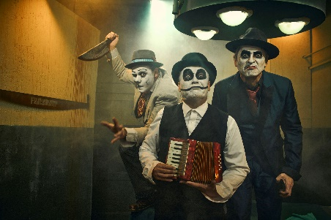
Die Welt der Tiger Lillies ist dunkel, eigentümlich und abwechslungsreich, mit Momenten schwarzen Humors und ungemeiner Schönheit. Dieses einzigartige Brechtsche Straßenoper Trio betourt seit 35 Jahren die Welt mit Konzerten und Theaterstücken. Mit schrägem Humor und scharfer Ironie zeigen die Tiger Lillies mit einem implizit vorwurfsvollen Finger auf uns zurück: Was zur Hölle tun wir da, warum lachen wir über solches Zeug? Die Musik ist eine Mischung aus Berliner Cabaret der Vorkriegszeit bzw. Weimarer Republik, anarchistischer Oper und Gypsy Music bei der auch Erinnerungen an Bertolt Brecht, Jacques Brel und Edith Piaf wach werden.

Die rastlose Band ist seit 35 Jahren auf permanenter Welttournee. Kein Jahr ohne 1-2 Alben, neues Programm, Theaterinszenierungen und permanenten, weltweiten Touren. Dunkle und abwegige Theatralik sind ihr Markenzeichen, das ab den frühen 2000ern populär gewordene Genre Dark Cabaret beruft sich zentral auf sie. 1998 erlebte die Band mit dem Musicalhit „Shockheaded Peter“ ihren internationalen Durchbruch (das Stück wird bis heute weltweit gespielt). 2003 wurden sie mit dem Album „The Gorey End“ gemeinsam mit dem „Kronos Quartet“ für einen Grammy nominiert. In Österreich sind sie gern gesehener Gast, z.B. mit dem Stück „Die Weberischen“ gemeinsam mit Felix Mitterer und Stephanie Mohr zum Morzartjahr (Nestroypreis 2007), „Shockheaded Peter“ zu den Wiener Festwochen, „Little Matchgirl“ mit Christian Kolonovits, „Woyzeck“ mit ebenfalls Christian Kolonovits und Ben Becker (Nestroypreis 2012) und vielen mehr. Zuletzt steuerten sie Teile des Soundtracks für Johnny Depp’s Film "Modi: Three Days on Wings of Madness" bei und untermauerten damit ihren Stellenwert in der Welt der Kunst. Ihre Variation von Shakespeare’s „Macbeth“ im „La Perla 29“ Theater in Barcelona sorgte im Frühjahr 2025 zwei Monate lang für ein volles Haus und frenetische Kritiken. Mit einem internationalen Renomée als eine der interessantesten Avantgarde Bands der Welt, hören die TIGER LILLIES mit ihrem unimitierbaren Sound nie auf zu überraschen, zu schockieren und zu unterhalten. Und dabei die makabre Magie des Berlins der Vorkriegszeit mit der bissigen Randständigkeit des Punk zu fusionieren.

Termin: 13.& 14.12.2025
Beginn: 19:30 Uhr
Preise: Euro 46,-/39,-

Kartenvorverkauf: 1040 Wien, Argentinierstraße 37
von Montag bis Samstag von 13.00 bis 18.00 Uhr
Karten Hotline: 01/501 65/13306
www.akzent.at
Pressefotos in 300dpi und –texte für Ihre Ankündigung stehen auf unserer Website www.akzent.at in unserem Pressebereich zur Verfügung.

